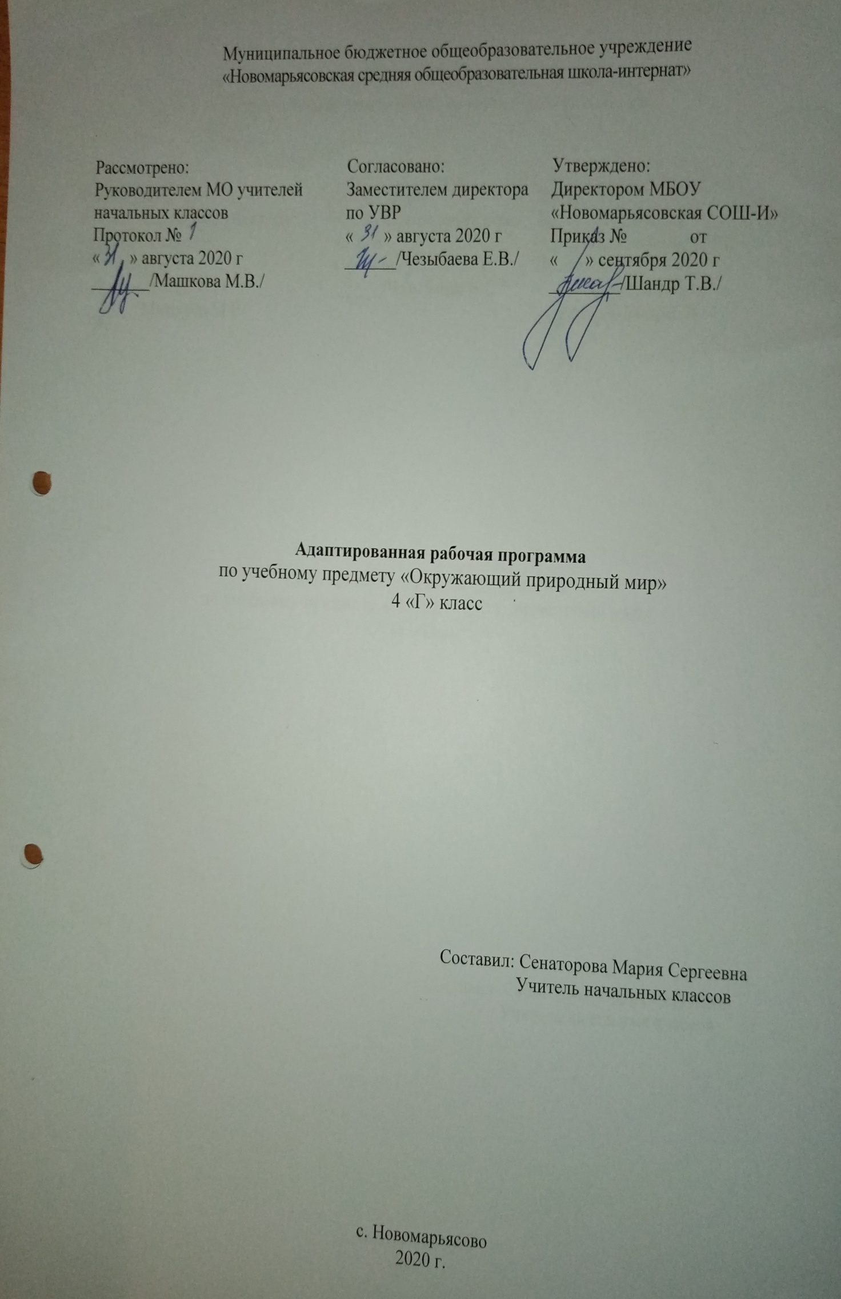1.Пояснительная записка

Рабочая программа разработана на основе: Приказа Минобрнауки РФ от 19 декабря 2014 года №1599 «Об утверждении ФГОС образования обучающихся с умственной отсталостью (интеллектуальными нарушениями)
Учебный план разработан на основе следующих нормативных документов:
-Федеральный закон Российской Федерации «Об образовании в Российской Федерации» N 273-Ф3 (в ред. Федеральных законов от 07.05.2013 N 99-ФЗ, от 23.07.2013 N 203-Ф3),
-Федеральный государственный образовательный стандарт образования обучающихся с умственной отсталостью (интеллектуальными нарушениями);
-адаптированной основной общеобразовательной программы (АООП) на основе ФГОС для обучающихся с умственной отсталостью (интеллектуальными нарушениями) ТМНР;
-Устав МБОУ «Новомарьясовская СОШ-И».
Индивидуальный учебный план устанавливает предметные области, предметы и коррекционные курсы, соответствующие особым образовательным возможностям и потребностям обучающегося.
Рабочая программа по окружающему природному миру для 4 класса разработана на основании:
-федерального государственного образовательного стандарта начального общего образования второго поколения;
приведённой в соответствие с требованиями Федерального компонента государственного стандарта начального образования
-АООП МБОУ «Новомарьясовская СОШ-И»
Предмет «Окружающий природный мир»» входит в образовательную область «Естествознание »
Важным аспектом обучения детей с тяжелой умственной отсталостью является расширение представлений об окружающем их природном мире. Подобранный программный материал по предмету «Окружающий природный мир» рассчитан на формирование у обучающихся представлений о природе, её многообразии, о взаимосвязи живой, неживой природы и человека.
Цель обучения – формирование представлений о живой и неживой природе, о взаимодействии человека с природой, бережного отношения к природе.
Основными задачами программы являются: формирование представлений об объектах и явлениях неживой природы, формирование временных представлений, формирование представлений о растительном и животном мире.
Психолого-педагогическая характеристика обучающегося в классе:
Ребенок имеет тяжёлые опорно-двигательные нарушения неврологического генеза (сложные формы ДЦП, спастический тетрапарез, гиперкинез и т.д.), вследствие которых они полностью или почти полностью зависимы от посторонней помощи в передвижении, самообслуживании, предметной деятельности и коммуникации. Ребенок не может самостоятельно удерживать своё тело в сидячем положении. Спастичность конечностей часто осложнена гиперкинезами. Процесс общения затруднен в связи с несформированностью языковых средств и парезами органов речи.
Специфика класса:
Ребенок обучается на дому, имеет тяжёлые опорно-двигательные нарушения неврологического генеза (сложные формы ДЦП, спастический тетрапарез, гиперкинез и т.д.), вследствие которых они полностью или почти полностью зависимы от посторонней помощи в передвижении, самообслуживании, предметной деятельности и коммуникации. Ребенок не может самостоятельно удерживать своё тело в сидячем положении. Спастичность конечностей часто осложнена гиперкинезами. Процесс общения затруднен в связи с несформированностью языковых средств и парезами органов речи.
Ребенок с ТМНР имеет конкретное негибкое мышление, психофизического развития детей в классе определяют специфику их образовательных потребностей.
Выявляются текущие психические и соматические заболевания, которые значительно осложняют их развитие и обучение, образование отвлеченных понятий значительно затруднено или невозможно. Ограниченно формируется понимание и использование речи, которая часто сопровождается косноязычием и аграмматизмами. Словарный запас состоит из наиболее часто употребляемых в обиходе слов и выражений. Вместе с тем использование средств альтернативной (невербальной) коммуникации позволяет обучать детей с выраженным интеллектуальным недоразвитием навыкам элементарной коммуникации.
Внимание у обучающихся с трудом привлекается, отличается неустойчивостью и отвлекаемостью.
Слабость активного внимания препятствует решению задач познавательного развития, однако, при высокой мотивации его продолжительность может быть увеличена.
Общемоторное развитие, как правило, нарушено. Имеются отклонения в координации, точности и темпе движений. Движения замедленны, неуклюжи. У обучающегося возникают большие сложности при переключении движений, быстрой смене поз и действий. Виктор имеет замедленный темп, вялость, неловкость движений, иногда наблюдается повышенная подвижность, сочетающаяся с не целенаправленностью, беспорядочностью, не скоординированностью движений.
В связи с выраженными нарушениями и (или) искажениями процессов познавательной деятельности, прежде всего: восприятия, мышления, внимания, памяти непродуктивным оказываются подходы, требующие абстрактного мышления, задействование процессов анализа и синтеза. Вследствие чего возникают серьезные трудности в усвоении «академического» компонента различных программ дошкольного, а тем более школьного образования. Специфика эмоциональной сферы определяется ее неустойчивостью. В связи с неразвитостью волевых процессов ребенок оказывается не способен произвольно регулировать свое эмоциональное состояние в процессе деятельности, что не редко вызывает проблемы поведения. Кроме всего перечисленного, трудности в обучении вызываются недоразвитием мотивационно-потребностной сферы обучающегося с ТМНР. Интерес к какой-либо деятельности, если возникает, то, как правило, носит кратковременный, неустойчивый характер.
Нарушение мышления и речи, равно как и всех сторон психики детей с нарушениями интеллекта, обуславливают специфику обучения их русскому языку. Эта специфика отражается не только в системе обучения данному предмету, но и в содержании материала, в структуре его размещения.
2. Содержание предмета.
«Растительный мир», «Животный мир», «Временные представления», «Объекты неживой природы».
В процессе формирования представлений о неживой природе ребенок получает знания о явлениях природы (снег, дождь, туман и др.), о цикличности в природе – сезонных изменениях (лето, осень, весна, зима), суточных изменениях (утро, день, вечер, ночь), учится устанавливать общие закономерности природных явлений. Ребенок знакомится с разнообразием растительного и животного мира, получает представления о среде обитания животных и растений, учится выделять характерные признаки, объединять в группы по этим признакам, устанавливать связи между ними. Внимание ребенка обращается на связь живой и неживой природы: растения и животные приспосабливаются к изменяющимся условиям среды, ветер переносит семена растений и др. Наблюдая за трудом взрослых по уходу за домашними животными и растениями, ребенок учится выполнять доступные действия: посадка, полив и другой уход за растениями, кормление аквариумных рыбок, животных и др. Особое внимание уделяется воспитанию любви к природе, бережному и гуманному отношению к ней.
Формирование представлений у детей с тяжелой умственной отсталостью должно происходить по принципу «от частного к общему». Сначала ребенок знакомится с конкретным объектом, например, гриб: его строением, местом, где растет, учится узнавать этот объект среди нескольких предложенных объектов (кружка, гриб, мяч). Затем ребенок знакомится с разными грибами (белый, подосиновик, мухомор), учится их различать, объединять в группы (съедобные / несъедобные грибы). Ребенок получает представление о значении грибов в природе и жизни человека, о способах их переработки (варка, жарка, засол, консервирование). Формирование представления о грибах предполагает постановку следующих задач: узнавание гриба, различение частей гриба, различение грибов (подосиновик, сыроежка и др.), различение съедобных и несъедобных грибов, значение грибов, способы переработки грибов.
В учебном плане предмет представлен на каждой ступени обучения. Кроме того, в рамках курса «Коррекционно-развивающие занятия» также возможно проведение занятий по естествознанию с обучающимися, которые нуждаются в дополнительной индивидуальной работе.
Материально-техническое обеспечение предмета включает: объекты природы: камни, почва, семена, комнатные растения и другие образцы природного материала (в т.ч. собранного вместе с детьми в ходе экскурсий); наглядный изобразительный материал (видео, фотографии, рисунки для демонстрации обучающимся); муляжи овощей, фруктов; пиктограммы с изображениями действий, операций по уходу за растениями, животными; различные календари; изображения сезонных изменений в природе; рабочие тетради с различными объектами природы для раскрашивания, вырезания, наклеивания и другой материал; обучающие компьютерные программы, способствующие формированию у детей доступных представлений о природе; аудио- и видеоматериалы; живой уголок, аквариум, скотный дворик, огород, теплица и др.По возможности, в организации создаются «живые уголки» для непосредственного контакта с живыми обитателями природы (аквариумными рыбками, птицами, хомячками, морскими свинками и т.д.).
Рабочая программа рассчитана на 34 учебных часа (1 час в неделю).
Темы, попадающие на актированные дни и праздничные, планируется изучать за счёт объединения более лёгких тем или за счёт резервных уроков. В случае болезни учителя, курсовой переподготовки, поездках на семинары, больничного листа, уроки согласно программы, будет проводить другой учитель соответствующего профиля. В случае карантина, актированных дней возможно внесение изменений в график годового календарного учебного года по продлению учебного года, либо перенос каникулярных периодов в другое время.
.

- Планируемые результаты (личностные и предметные).
- Предметные результаты:
Достаточный уровень: | Минимальный уровень:
1. Временные представления. | 1. Временные представления.
Соотнесение частей суток с видами деятельности | Узнавание (различение) дней недели
Узнавание (различение) дней недели | Представление о неделе как о последовательности 7 дней
Представление о неделе как о последовательности 7 дней | Различение выходных и рабочих дней
Различение выходных и рабочих дней | Узнавание (различение) времен года (весна, лето, осень, зима) по характерным признакам
Соотнесение дней недели с определенными видами деятельности | Представление о годе как о последовательности сезонов
Узнавание (различение) месяцев.
Представление о годе как о последовательности 12 месяцев
Соотнесение месяцев с временами года
Узнавание (различение) календарей (настенный, настольный и др.)
Ориентация в календаре (определение года, текущего месяца, дней недели, предстоящей даты и т.д.)
Узнавание (различение) времен года (весна, лето, осень, зима) по характерным признакам
Представление о годе как о последовательности сезонов
2. Животный мир: | 2. Животный мир:
Знание строения животного (голова, туловище, лапы, ноги, рога, хвост, копыта, грива, шерсть, вымя, пятачок, уши) | Знание строения животного (голова, туловище, лапы, ноги, рога, хвост, копыта, грива, шерсть, вымя, пятачок, уши)
Знание строения птицы | Узнавание (различение) зимующих птиц (голубь, ворона, воробей, дятел, синица, снегирь, сова)
Установление связи строения тела птицы с ее образом жизни | Узнавание (различение) перелетных птиц (аист, ласточка, дикая утка, дикий гусь, грач, журавль)
Знание питания птиц | Узнавание (различение) водоплавающих птиц (лебедь, утка, гусь, пеликан)
Узнавание (различение) зимующих птиц (голубь, ворона, воробей, дятел, синица, снегирь, сова)
Узнавание (различение) перелетных птиц (аист, ласточка, дикая утка, дикий гусь, грач, журавль)
Объединение перелетных птиц в группу «перелетные птицы»
Объединение зимующих птиц в группу «зимующие птицы»
Знание значения птиц в жизни человека, в природе
Знание значения птиц в жизни человека, в природе
Узнавание (различение) водоплавающих птиц (лебедь, утка, гусь, пеликан)
Знание значения птиц в жизни человека, в природе
3. Объекты природы: | 3. Объекты природы:
Узнавание Солнца | Узнавание Солнца
Знание значения солнца в жизни человека и в природе | Узнавание Луны
Узнавание Луны | Узнавание (различение) небесных тел (планета, звезда)
Знание значения луны в жизни человека и в природе | Узнавание глобуса – модели Земли
Узнавание (различение) небесных тел (планета, звезда) | Различение земли, неба
Узнавание изображения Земли из космоса | Определение месторасположения земли и неба
Узнавание глобуса – модели Земли | Определение месторасположения объектов на земле и небе
Знание свойств воздуха
Знание значение воздуха в природе и жизни человека
Различение земли, неба
Определение месторасположения земли и неба
Определение месторасположения объектов на земле и небе
4. Растительный мир: | 4. Растительный мир:
Узнавание (различение) деревьев (берёза, дуб, клён, ель, осина, сосна, ива, каштан) | Узнавание (различение) деревьев (берёза, дуб, клён, ель, осина, сосна, ива, каштан)
Знание строения дерева (ствол, корень, ветки, листья) | Узнавание (различение) плодовых деревьев (вишня, яблоня, груша, слива)
Узнавание (различение) плодовых деревьев (вишня, яблоня, груша, слива) | Узнавание (различение) лиственных и хвойных деревьев
Узнавание (различение) лиственных и хвойных деревьев | Узнавание (различение) кустарников (орешник, шиповник, крыжовник, смородина, бузина, боярышник)
Знание значения деревьев в природе и жизни человека | Узнавание (различение) фруктов (яблоко, банан, лимон, апельсин, груша, мандарин, персик, абрикос, киви) по внешнему виду (вкусу, запаху)
Узнавание (различение) кустарников (орешник, шиповник, крыжовник, смородина, бузина, боярышник) | Узнавание (различение) овощей (лук, картофель, морковь, свекла, репа, редис, тыква, кабачок, перец) по внешнему виду (вкусу, запаху)
Знание особенностей внешнего строения кустарника | Узнавание (различение) ягод (смородина, клубника, малина, крыжовник, земляника, черника, ежевика, голубика, брусника, клюква) по внешнему виду (вкусу, запаху)
Узнавание (различение) лесных и садовых кустарников | Узнавание (различение) грибов (белый гриб, мухомор, подберёзовик, лисичка, подосиновик, опенок, поганка, вешенка, шампиньон) по внешнему виду
Знание значения кустарников в природе и жизни человека
Узнавание (различение) фруктов (яблоко, банан, лимон, апельсин, груша, мандарин, персик, абрикос, киви) по внешнему виду (вкусу, запаху)
Различение съедобных и несъедобных частей фрукта
Знание значения фруктов в жизни человека
Знание способов переработки фруктов
Узнавание (различение) овощей (лук, картофель, морковь, свекла, репа, редис, тыква, кабачок, перец) по внешнему виду (вкусу, запаху)
Различение съедобных и несъедобных частей овоща
Знание значения овощей в жизни человека
Знание способов переработки овощей
Узнавание (различение) ягод (смородина, клубника, малина, крыжовник, земляника, черника, ежевика, голубика, брусника, клюква) по внешнему виду (вкусу, запаху)
Различение лесных и садовых ягод
Знание значения ягод в жизни человека
Знание способов переработки ягод
Узнавание (различение) грибов (белый гриб, мухомор, подберёзовик, лисичка, подосиновик, опенок, поганка, вешенка, шампиньон) по внешнему виду
Знание строения гриба (ножка, шляпка
Различение съедобных и несъедобных грибов
Знание значения грибов в природе и жизни человека
Знание способов переработки грибов

- Личностные результаты:
- Создание благоприятной обстановки, способствующей формированию положительной мотивации пребывания в образовательной организации и эмоциональному конструктивному взаимодействию с взрослыми (родственник, специалист, ассистент и др.) и сверстниками:
- Перемещение в новой среде без проявлений дискомфорта.
- Принятие контакта, инициированного взрослым.
- Установление контакта с педагогом и другими взрослыми, участвующими в организации учебного процесса.
- Планирование учебного дня.
- Ориентация в расписании дня (последовательности событий/занятий, очередности действий).
- Следование расписанию дня.

Календарно-тематическое планирование.

 | I четверть. (8) |  | Дата план | Дата факт
 | Раздел. Тема урока. | Кол-во часов
Временные представления.
1 | Части суток. Соотнесение частей суток с видами деятельности. | 2 | 07.09
2 |  |  | 14.09
3 | Дни недели. | 2 | 21.09
4 |  |  | 28.09
5 | Узнавание (различение) месяцев. Календарь. | 2 | 05.10
6 |  |  | 12.10
7 | Узнавание (различение) времен года (весна, лето, осень, зима) по характерным признакам. | 2 | 19.10
8 |  |  | 02.11
 | II четверть (7)
Животный мир
9 | Строение животного. | 2 | 09.11
10 |  |  | 16.11
11 | Строение птицы. | 2 | 23.11
12 |  |  | 30.11
13 | Птицы: перелетные, зимующие, водоплавающие. | 2 | 07.12
14 |  |  | 14.12
15 | Обобщающий урок: «Животные и птицы» | 1 | 21.12
III четверть (11)
 | Объекты природы.
16 | Солнце и Луна. | 1 | 11.01
17 | Планета и звезды. | 1 | 18.01
18 | Глобус – модель Земли. | 1 | 25.01
19 | Воздух. | 1 | 01.02
20 | Обобщающий урок: «Объекты природы» | 1 | 08.02
 | Растительный мир.
21 | Деревья: берёза, дуб, клён, ель, осина, сосна, ива, каштан | 2 | 15.02
22 |  |  | 22.02
23 | Плодовые деревья: вишня, яблоня, груша, слива | 2 | 01.03
24 |  |  | 15.03
25 | Кустарники: орешник, шиповник, крыжовник, смородина, бузина, боярышник | 2 | 29.03
26 |  |  | 05.04
 | IV четверть (8)
Растительный мир.
27 | Фрукты: яблоко, банан, лимон, апельсин, груша, мандарин, персик, абрикос, киви. | 2 | 12.04
28 |  |  | 19.04
29 | Овощи: лук, картофель, морковь, свекла, репа, редис, тыква, кабачок, перец | 2 | 26.04
30 |  |  | 17.05
31 | Ягоды: смородина, клубника, малина, крыжовник, земляника, черника, ежевика, голубика, брусника, клюква) | 2 | 24.05
32 |  |  | 31.05
33 | Грибы: белый гриб, мухомор, подберёзовик, лисичка, подосиновик, опенок, поганка, вешенка, шампиньон. | 2
34

